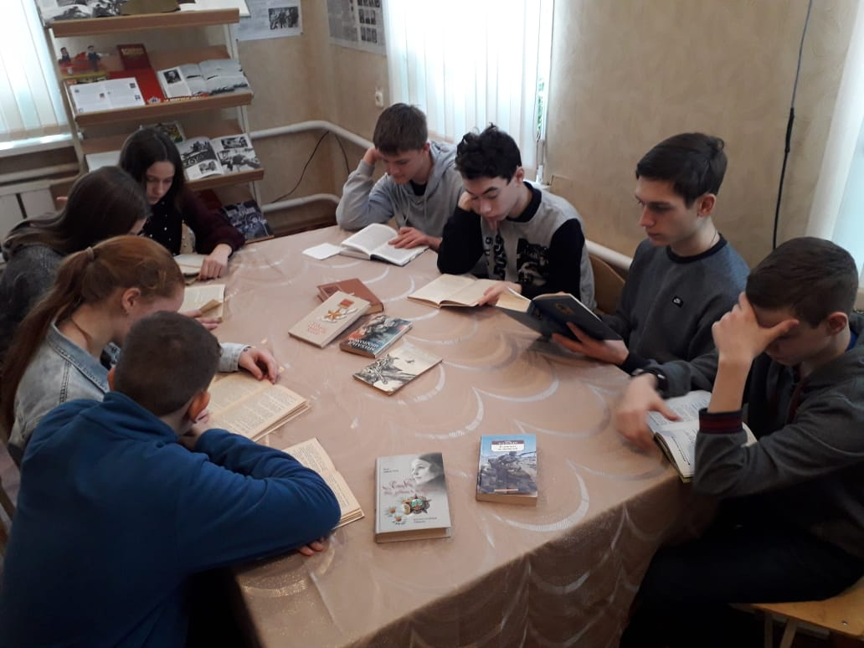 Чем дальше в историю уходят годы Великой Отечественной войны, тем полнее и ярче проявляется величие героического подвига. В сельской библиотеке № 17 станицы Кавказской ребята посетили час памяти «Книги о том, как мы победили». Ребята вели серьёзный разговор о героях произведений книжной выставки «Огонь войны – души не сжег». Из обзора литературы присутствующие узнали о героических и трагических подвигах земляков, трудностях первых месяцев войны, важнейших битвах, изменивших ее ход, победоносном взятии Берлина. Писатели и поэты-фронтовики как никто другой может рассказать о людях и событиях тех незабываемых дней, а мы можем прикоснуться сердцем к великому подвигу наших дедов и прадедов.

